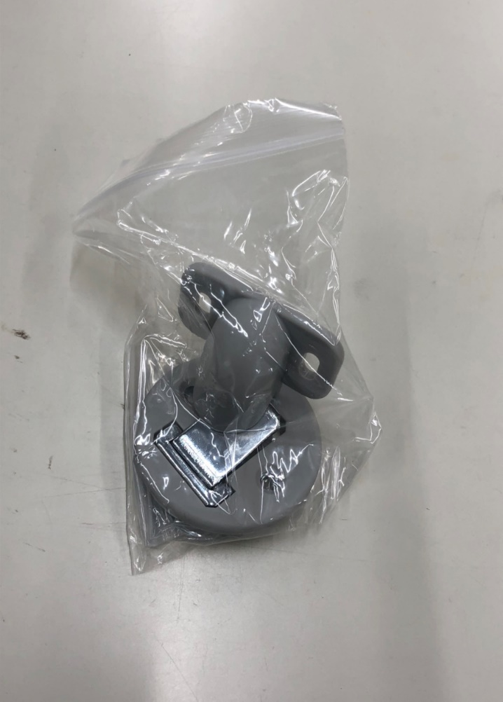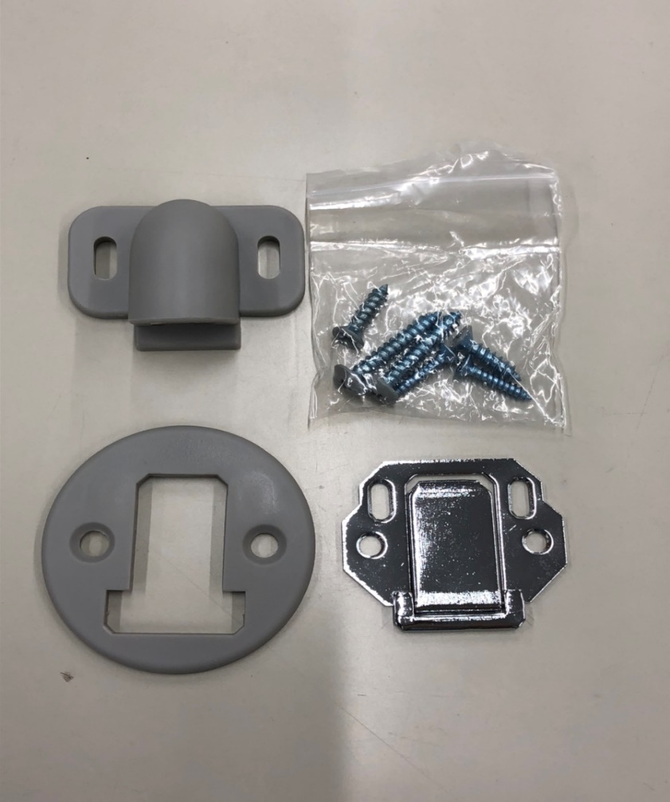
小袋入り4種 小袋からバラ4種
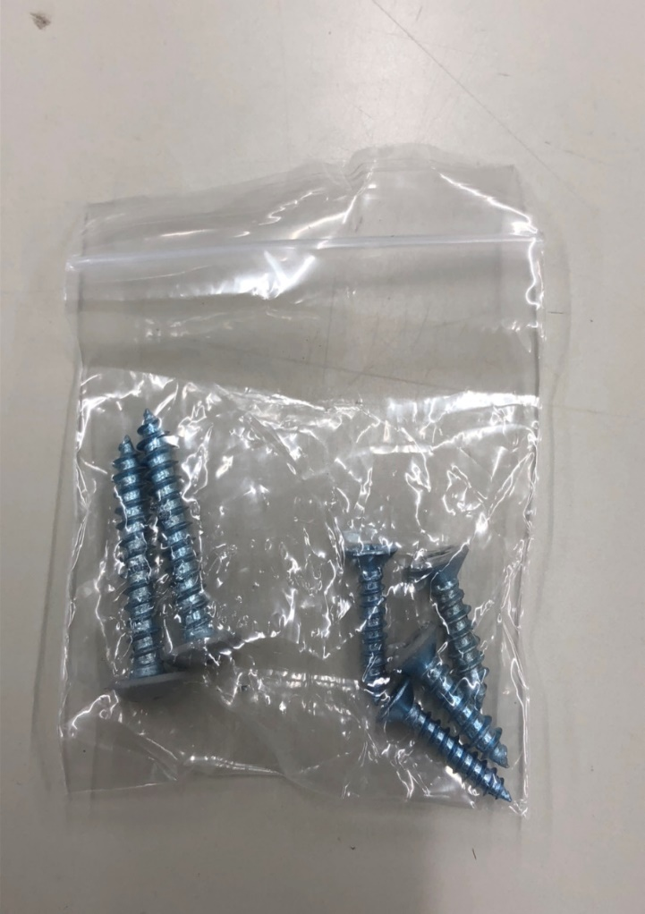
ビス3種

不具合物
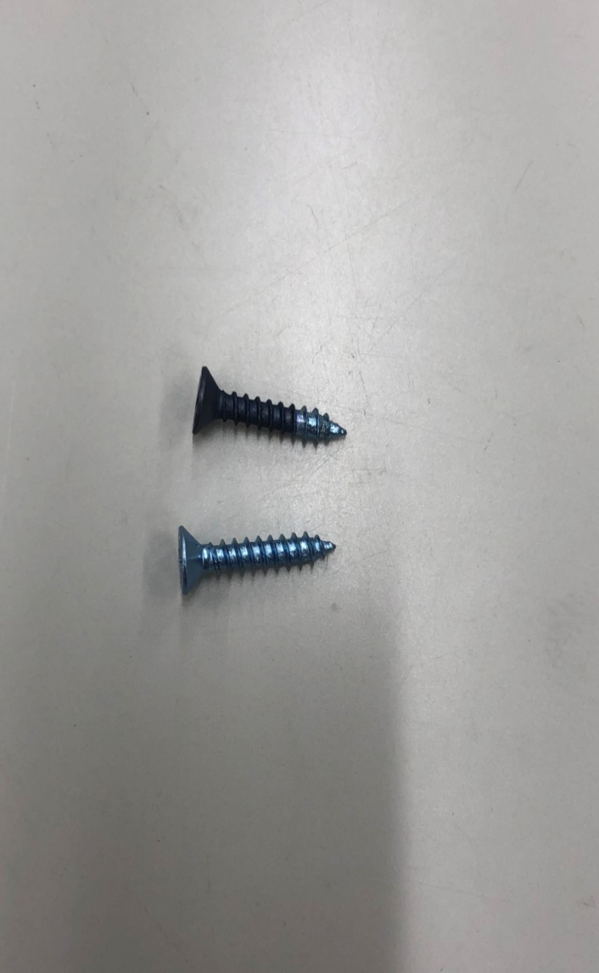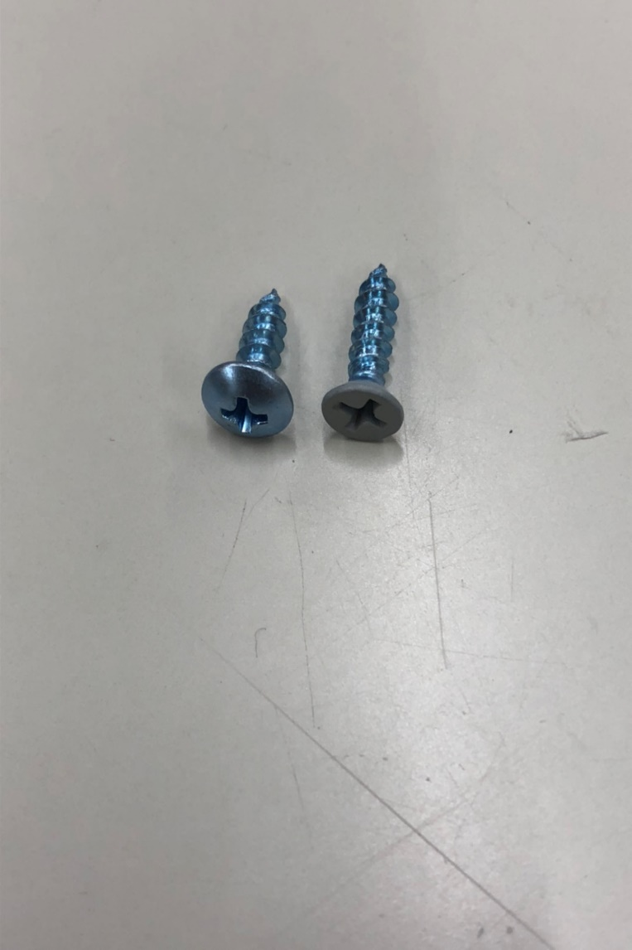
色違い ネジ頭 形状・長さ違い

